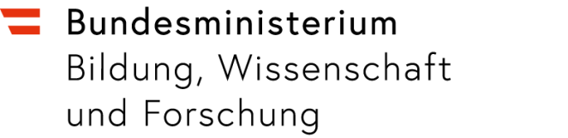

Bekanntgabe der Teilnahme am Videoprojekt
„We proudly present: Unsere Ausbildung
zum Jungsommelier/zur Jungsommeliere Österreich!“

Die ____________________________________________ meldet zum o.g. Videoprojekt
Schulart/Standort
folgende Gruppen und Betreuer/in an:

Gruppe 1:
Gruppe 1 – Anzahl* |  | Jahrgang/Klasse
Vorname | Nachname | Geburtsdatum | Unterschrift
…
Betreuer/in:
Vor- und Nachname
Unterschrift

Gruppe 2:
Gruppe 2 – Anzahl* |  | Jahrgang/Klasse
Vorname | Nachname |  | Geburtsdatum | Unterschrift
…
Betreuer/in:
Vor- und Nachname
Unterschrift

Mit der Anmeldung bzw. den Unterschriften werden die Projektkriterien akzeptiert sowie der Veröffentlichung von eingereichten Videos zugestimmt** (Datenschutzgrundverordnung).

............................................................................ ..................................................................................
Ort, Datum Stempel, Unterschrift Schulleiter/in

*Aus organisatorischen Gründen bitten wir um Bekanntgabe der Gruppengröße (Anzahl), die Namen/Unterschriften der Teilnehmer/innen können nachgereicht werden.

Bitte bis 26. März 2021 ausgefüllt retour senden an: dorith.knitel@bmbwf.gv.at

